**Špecifikácia tovaru**

**Produkt č. 1 / TAKTICKÉ TRIČKO DLHÝ RUKÁV**

**1. Funkčné prvky**

**1.1 Vrecká na ramenách**

Vrecká sú našité na hornej časti ramien oboch rukávov. Z vonkajšej strany sú na nich našité panely so suchým zipsom a slučkou s integrovaným držiakom pera. Zapínanie vrecka je na krytý zips légou. Na vreckách je naviac našitý popruh pre zahryznutie, ktorý tak uľahčuje otváranie zipsu vrecka jednou rukou.

**1.2 Zasúvacie vrecká na chrániče lakťov**

Lakťová časť oboch rukávov má vrecká, do ktorých je možné voliteľne vložiť chrániče lakťov.

**1.3 Zasúvacie vrecká na 3D výplne**

Oblasti ramien sú vybavené vložkami. Tieto 3D sieťované vypchávky ponúkajú pohodlné rozloženie hmotnosti, ako aj cirkuláciu vzduchu pri nosení iného taktického vybavenia, ako sú batohy alebo nepriestrelné vesty. Sú uložené v zasúvacích vreckách zhotoveného zo sieťovaného materiálu.

**1.4 Nastavenie šírky manžety rukávu**

Manžety rukávov je možné nastaviť na šírku pomocou chlopne so zapínaním na suchý zips. Rukávy majú pomerne široký strih ale stále dostatočne anatomický, aby sa dali ľahšie vyhrnúť a/alebo poskytli lepší prístup k žilám operátora v prípade zranenia.

**1.5 Výplň**

V citlivých oblastiach pásu/bedrových kostí je zakomponovaná ľahká a priedušná 3D výstelka.

**1.6 Predné otváranie**

Predný otvor je vybavený zipsom, ktorý je lemovaný smerom k telu a chránený na hornom konci tak, aby netlačil operátora.

**1.7 Vetranie na ramenách a rukávoch**

V oblasti podpazušia citlivej na termoreguláciu a ohybu paží je zakomponovaný relatívne otvorený 3D úplet, ktorý poskytuje dodatočné chladenie.

**1.8 Podšívka goliera**

Pre lepší komfort nosenia je vnútorná časť goliera podšitá mäkkou pleteninou identickou s použitou tkaninou v oblasti trupu.

**2. Materiál**

**2.1 Hlavný materiál Polyester bavlna RIP-STOP:**

|  |  |
| --- | --- |
| Zloženie | 67% polyester, 33% bavlna, plátnová väzba Ripstop |
| Hmotnosť | 220 g/m² + 7 g/m² |
| Pevnosť v ťahu:  Maximálna sila  Osnova (priemerná hodnota)  Útok látky (priemerná hodnota  Maximálna sila  Osnova (priemerná hodnota)  Útok látky (priemerná hodnota  Predĺženie maximálnou silou  Osnova (priemerná hodnota)  Predĺženie maximálnou silou  Útok (priemerná hodnota) | Nová tkanina:  >1450N  >750N  Tkanina po vypratí:  >1400N  >730N  Nová tkanina:  >24%  Tkanina po vypratí:  >20% |
| Pevnosť na roztrhnutie:  Nová tkanina:  Osnova (priemerná hodnota)  Útok látky (priemerná hodnota  Tkanina po vypratí:  Osnova (priemerná hodnota)  Útok látky (priemerná hodnota) | >85N  >45N  >90N  >50N |
| Odolnosť voči oderu (Martindale) | > 39.000 |

**2.2 Pletená tkanina – torzo:**

|  |  |
| --- | --- |
| Zloženie | 100% polyester |
| Hmotnosť | 170+5g/m2 |
| Žmolkovanie | min. 4 |

**2.3 Sieťovina 3D, oblasť podpazušia, časť rukávu:**

|  |  |
| --- | --- |
| Zloženie | 75% polyamid, 25% elastan |
| Hmotnosť | 155+7g/m² |
| Žmolkovanie | min. 5 |

**3. Farba:**

|  |
| --- |
| Námornícka modrá (NAVY Blue) |

**4. Veľkosti:** XS, S, M, L, XL, 2XL, 3XL, 4XL

**5. Nákres:**

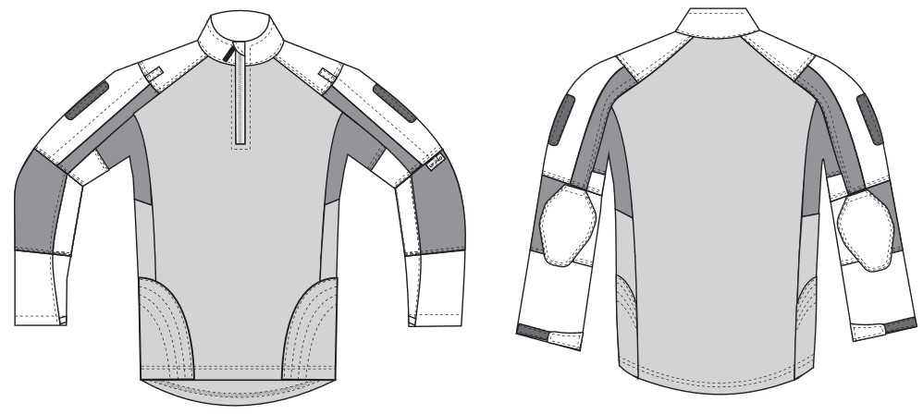

**Produkt č. 2 / TAKTICKÉ NOHAVICE**

**1. Hlavný popis**

Nohavice sú najnovšou generáciou najmodernejších taktických nohavíc pre vojenské a policajné špeciálne jednotky. Sú navrhnuté tak, aby anatomicky priliehali bez toho, aby obmedzovali pohybovú schopnosť operátora. Všetky funkčné prvky bojových nohavíc, ako sú vrecká, pútka na opasok, pás, nastavenie šírky atď., sú navrhnuté tak, aby spĺňali všetky požiadavky taktického operátora. Aby bolo zaistené maximálne pohodlie pri nosení, sú všetky oblasti nohavíc, ktoré potrebujú zaistiť pružnosť, vyrobené z bi-elastickej (4 cestné) strečové látky. Všetky materiály sú vysoko odolné a vybrané na taktické konečné použitie. Oblasti, ktoré sú vystavené obzvlášť vysokému namáhaniu, ako sú napr. vrecká na chrániče kolien a spodné lemy, sú vystužené tkaninami nylon a pod.

**2. Funkčné prvky**

**2.1. Vrecká**

**2.1.1. Bočné vonkajšie stehenné vrecká (typ CARGO)**

Vrecká sú typu kargo a sú vybavené horizontálnym a vertikálnym otvorom, tieto sú vybavené zipsami. Vnútri sú vrecká vybavené dvoma oddeleniami.

**2.1.2 Extra otvorené vrecko, ľavá a pravá strana**

Prišitá k bočným stehenným vreckám 2.1.1 kargo, s plastom vystuženým odnímateľným (pútkom na suchý zips) zaisťovacím popruhom.

**2.1.3 Klasické nohavicové predné vrecká**

Nohavice majú dve klasické vrecká bez uzatvárania. Otvor umožňuje pohodlný prístup do vrecka aj v taktických rukaviciach.

**2.1.4 Integrované bezpečnostné vrecko**

Vrecko sa nachádza v hornej časti pravého klasického vrecka 2.1.3 a je uzatvárateľné na zips.

**2.1.5 Zadné vnútorné vrecká**

Vrecká uzatvárateľné na zips a sú na pravej aj ľavej oblasti zadku. Jazdce zipsov sú vybavené stuhou pre jednoduchšiu manipuláciu.

**2.1.6 Zasúvacie vrecká**

Na ľavej a pravej strane v prednej stehennej oblasti. Slúži na uloženie zásobníka do pištole, uloženie taktického svetla, noža alebo iného vybavenia.

**2.2 Vrecká chrániče kolien**

Oblasti kolien a vrecká na nohaviciach sú konštruované tak, aby sa do vreciek v oblasti kolien dali vložiť chrániče. Na umiestnenie chráničov kolien slúžia veľké vrecká v oblasti kolien uzatvárateľné na zips s prístupom z hornej časti pre ľahké vkladanie chráničov, pričom zips aj otvor vrecka je prekrytý légou. Vnútorná časť vreciek je vyrobená zo sieťoviny. Sieťovina zaisťuje vetranie kolien, pokiaľ je zips na vrecku rozopnutý.

**2.3 Dvojité opaskové pútka**

Taktické nohavice sú vybavené šiestimi dvojitými opaskovými pútkami na opasok šírky maximálne 5 cm. Vonkajšie pútka sú otvárateľné pomocou cvokov. Pútka sú vyrobené z odolného materiálu.

**2.4 Elastický pás**

Do širokého pásu je zakomponovaný 15 cm (natiahnutá dĺžka) elastický pásik na oboch stranách v oblasti bokov. Umožní to 3-5 cm natiahnutie - zmenu obvodu pása na oboch stranách nohavíc.

**2.5 Háčik na šnúrky**

V spodnom leme nohavíc je pružne umiestnený plastový háčik, ktorým je možné spojiť nohavice s obuvou.

**3. Materiál**

**3.1. Hlavný neelastický materiál nohavíc.**

|  |  |
| --- | --- |
| Zloženie | 67% polyester, 33% bavlna, plátnová väzba Ripstop |
| Hmotnosť | 220 g/m² + 7 g/m² |
| Pevnosť v ťahu:  Maximálna sila  Osnova (priemerná hodnota)  Útok látky (priemerná hodnota  Maximálna sila  Osnova (priemerná hodnota)  Útok látky (priemerná hodnota  Predĺženie maximálnou silou  Osnova (priemerná hodnota)  Predĺženie maximálnou silou  Útok (priemerná hodnota) | Nová tkanina:  >1450N  >750N  Tkanina po vypratí:  >1400N  >730N  Nová tkanina:  >24%  Tkanina po vypratí:  >20% |
| Pevnosť na roztrhnutie:  Nová tkanina:  Osnova (priemerná hodnota)  Útok látky (priemerná hodnota  Tkanina po vypratí:  Osnova (priemerná hodnota)  Útok látky (priemerná hodnota) | >85N  >45N  >90N  >50N |
| Odolnosť voči oderu (Martindale) | > 39.000 |

**3.2. Elastický materiál nohavíc - elastický v 4 smeroch:**

|  |  |
| --- | --- |
| Zloženie | 92% polyamid, 8% elastan |
| Hmotnosť | 280 + 10 g/m² |
| Žmolkovanie | min. 5 |
| Vodný stĺpec | 10 |
| Priepustnosť vzduchu | min. 25-75l/m²/sek |

**4. Farba:**

|  |
| --- |
| Námornícka modrá (NAVY Blue) |

**5. Veľkosti:**

28/32, 29/32, 30/30, 30/32, 32/30, 32/32, 32/34, 32/36, 33/30, 33/32, 33/34, 33/36, 34/30, 34/32, 34/34, 34/36, 36/30, 36/32, 36/34, 36/36, 38/31, 38/33, 38/35, 40/30, 40/32, 40/34, 40/36, 42/30, 42/32, 42/34, 42/36, 44/30, 44/32, 44/34, 44/36

**6. Dizajn**

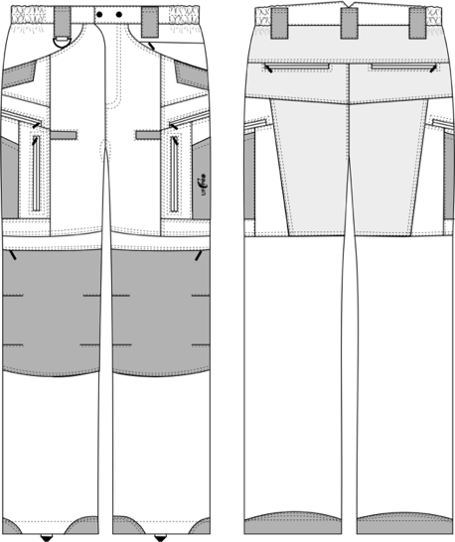

**Produkt č. 3 / BUNDA FLÍSOVÁ**

**1. Hlavný popis**

Flísová mikina vyrobená z rýchloschnúceho flísového materiálu, ktorý je na určitých miestach na vonkajšej strane zosilnený ľahkou polyamidovou tkaninou s nízkou hmotnosťou. Jedná sa o rukávy, prednú časť hrude, chrbát a golier. Bočné časti trupu a spodná časť horných rukávových častí (v podpazuší) sú zosilnené z vonkajšej strany polyamidovou sieťovinou, pričom v tejto časti zámerne nie je polyamidová tkanina z dôvodu dosiahnutia lepšej ventilácie.

Mikro-flísová tkanina obsahuje polyesterové vlákno, do ktorého sú zakomponované mikro časti, ktoré poskytujú excelentný odvod potu a pachov.

**2. Funkčné prvky**

Hlavný zips mikiny je vybavený légou z vnútornej strany. Horná časť légy kryje hornú časť zipsu aj jazdec zipsu, keď je v hornej polohe. Jazdec je vybavený stuhou pre ľahšiu manipuláciu.

Mikina má vonkajšie vrecká na oboch ramenách otvárateľné jednosmerným zipsom. Pravé aj ľavé vrecko má identický rozmer. Jazdce zipsov sú vybavené stuhou pre jednoduchšiu manipuláciu. Obe dve vrecká musia mať z vonkajšej strany panel zo suchého zipsu na umiestnenie insígnií. Pod panelmi je tunel na umiestnenie pera.

Mikina má vonkajšie vrecká na oboch lakťoch otvárateľné jednosmerným zipsom umiestnené od lemu rukáva vo vzdialenosti minimálne 10 cm. Pravé aj ľavé vrecko má identický rozmer. Jazdce zipsov sú vybavené stuhou pre jednoduchšiu manipuláciu.

Bunda má 2 vonkajšie vrecká na prednej časti trupu (pod hrudníkom), otvárateľné jednosmerným zipsom. Jazdce zipsu sú vybavené stuhou pre ľahšiu manipuláciu.

Lem rukávu obsahuje zakomponovaný min. 3 cm široký elastický úplet.

Bunda je na vnútornej strane goliera vybavená pútkom na jej zavesenie.

**3. Farba:**

|  |
| --- |
| Námornícka modrá (NAVY Blue) |

**4. Veľkosti:** XS, S, M, L, XL, 2XL, 3XL, 4XL

**5. Materiál:**

**5.1 Mikroflís: torzo, rukávy a golier bundy**

|  |  |
| --- | --- |
| Zloženie | 100% Polyester |
| Hmotnosť | 180g/m2 + 5% |
| Žmolkovanie | min. 4 |

**5.2 Ľahká polyamidová tkanina: torzo (okrem bokov a podpazušia), rukávy a golier bundy**

|  |  |
| --- | --- |
| Zloženie | 94% Polyamid, 6% Lycra |
| Hmotnosť | 119 g/m2 + 10% |
| Konštrukcia | plátnová väzba Ripstop |
| Pevnosť v tlaku | Osnova 550, Útok 700 |
| Pevnosť pri pretrhnutí | Osnova 40, Útok 45 |
| Odretie | >50 000 |
| Priepustnosť vzduchu (l/m/s) | min. 49 |

**6. Nákres:**

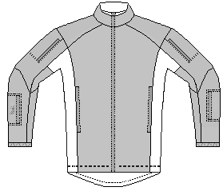

**Produkt č. 4 / ZIMNÁ BOJOVÁ BUNDA**

**1. Všeobecné**

Zimná bojová bunda je špeciálne vyvinutá pre náročné fyzické aktivity pri nízkych teplotách, pri nosení taktického vybavenia, ako sú batohy, nepriestrelné vesty a iné.

Dizajn, strih, materiálové zloženie a funkčné prvky podporujú termofyziologické procesy a poskytujú mimoriadne komfortnú prevádzkovú funkčnosť. Široký klimatický prevádzkový rozsah tohoto oblečenia je založený na inteligentnom spojení vlastností textilných a izolačných materiálov a ergonomickom dizajnovom koncepte. Viacnásobné vrstvy rôznych tepelnoizolačných materiálov, umiestnené v oblastiach, kde sú potrebné, ako aj vetracie otvory poskytujú komfortnú rovnováhu medzi tepelnou izoláciou, prúdením vzduchu a odvodom vlhkosti.

Väčšinu vonkajšieho materiálu bundy tvorí 2-vrstvová nylonová ripstop tkanina laminovaná na PU membránu, ktorá je vetruvzdorná, vodeodolná a paropriepustná (t.j. priedušná). Rukávy sú podšité tepelnou izoláciou (napr. G Loft alebo funkčné podobné) s gramážou min. 80g/m2, navyše smerom k pokožke podšité polyesterovým úpletom v kombinácii s vláknom z merino vlny. Oblasť trupu je podšitá mikroflísom. Jedinečné vlastnosti obsahu polyesterového vlákna v oboch podšívkových materiáloch (mikroflís a merino polyesterový úplet) prispievajú k vynikajúcemu odvodu vlhkosti a zápachu. Pre lepšie prispôsobenie je lícová látka spodných bočných partií trupu, ako aj jej medzipodšívka vyrobená z 3D nylonovej sieťoviny a elastickej membrány, ktorá je vetruvzdorná, vodeodolná a paropriepustná (t.j. priedušná).

Vložky 3D v štruktúre podobnej včeliemu plástu v kritických oblastiach zlepšujú tepelnoizolačné vlastnosti, prispievajú k cirkulácii vzduchu medzi jednotlivými izolačnými vrstvami a zvyšujú komfort nosenia pri nosení dodatočného taktického vybavenia.

Pre lepšiu kompatibilitu s inými odevmi a nepriestrelnými vestami, ktoré sa nosia na vrchnej časti zimnej bojovej košele, je predný zips zámerne šikmý.

Dlhé bočné vetracie otvory uzatvárateľné na dvojcestný zips regulujú prúdenie vzduchu medzi niekoľkými izolačnými vrstvami.

Obvod goliera je možné nastaviť pomocou elastického lanka s mechanickou brzdou.

Pre väčšiu odolnosť voči oderu je spodná časť rukávov vyrobená z vonkajšej oteruodolnej látky, ktorá je podšitá vetruodolnou, vodeodolnou a priedušnou membránou.

**2. Funkčné prvky**

**2.1 Vrecká**

Bunda má 2 horné a 2 spodné vrecká na rukávoch a 1 veľké predné vrecko pod prsiami. Predné vrecko je podšité sieťovinou, aby tak poskytovalo dodatočné vetranie, keď sú zipsy otvorené. Všetky vrecká sa zapínajú na zips. Všetky jazdce zipsov majú krátke látkové popruhy. Horné vrecká na rukávoch majú na vonkajšej strane veľké oblasti s Velcro pre umiestnenie insignia. Poskytujú tiež zasúvaciu priehradku na pero alebo menšie chemické svetlo.

**2.2 3D vložky**

Ramená a horná časť chrbta sú vybavené odnímateľnými 3D vložkami s hrúbkou min 8 mm, ktoré zabraňujú tepelným mostom. Podporujú cirkuláciu vzduchu a tepelnú izoláciu. 3D vložky sa vkladajú do vreciek vyrobených zo sieťoviny a sú odnímateľné.

**2.3 Ohrievače zápästia**

Pre dodatočnú tepelnú izoláciu je bunda vybavená návliečkami na zápästie z bi-elastickej pleteniny. Návleky na zápästiach majú otvor pre chronometer a hodinky, ktoré sa nosia na zápästí.

**2.4 Nastavenie obvodu goliera**

Na prispôsobenie obvodu je v hornom okraji goliera zabudovaná elastická šnúrka s mechanickou brzdou.

**2.5 Predný zips**

Predný zips je skosený, aby sa znížili nepríjemné tlakové body na Adamsovom jabĺčku, spôsobené viacerými vrstvami zipsov alebo golierov iných odevov alebo vybavenia, ktoré sa nosí na vrchnej časti zimnej bojovej košele.

**3. Materiály**

**3.1 Hlavný materiál, 2-vrstvový laminát (golier, predná a zadná časť trupu, rukávy)**

|  |  |
| --- | --- |
| Zloženie | 100% polyamid ripstop nalaminovaný na membránu na báze PU |
| Hmotnosť | 163 +7% g/m² |
| Pevnosť  Osnova  Útek | >940 N  >560 N |
| Trhacia sila  Osnova  Útek | Min. 40 N  Min. 35 N |
| Paropriepustnosť | < 10 m² PA / W |

**3.2 Mikroflís:**

|  |  |
| --- | --- |
| Zloženie | 100% PES |
| Hmotnosť | 140 g/m² ± 7% |
| Pevnosť pri roztrhnutí | ≥ 170 KPa |
| Žmolkovanie | ≥ 4 |
| Natrhnutie | ≥ 4 |

**3.3 Izolačný material:**

|  |  |
| --- | --- |
| Zloženie | 100% polyester |
| Hmotnosť | min 110+5 g/m² |

**3.4 Podšívka:**

|  |  |
| --- | --- |
| Zloženie | 65% vlna / 35% PES (± 3%) |

**3.5 Sieťovina**

|  |  |
| --- | --- |
| Zloženie | 75% Polyamid, 25% Elastan (± 3%) |

**4. Nákres**

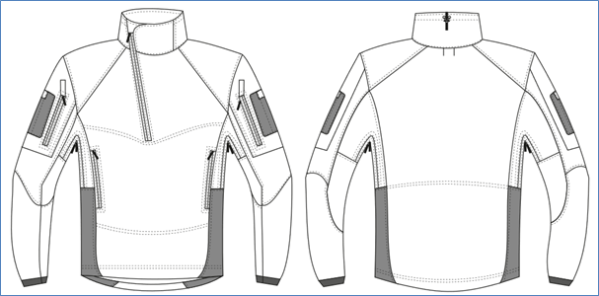

**5. Farba:**

|  |
| --- |
| Námornícka modrá (NAVY Blue) |

**6. Veľkosti:** XS, S, M, L, XL, 2XL, 3XL, 4XL

**7. Úržba**

   